25. Українські свята (державні та релігійні), звичаї, традиції (пісня, народні інструменти, танець)
1. Пісня
Пісня‚ мова‚ народний одяг‚ побут – все це перебуває в нерозривному зв’язку з конкретним місцем на землі. У народній пам’яті музика‚ як і текст пісні‚ зберігається довго‚ адже дійшли до нас твори‚ які звучали кілька тисячоліть тому. Проте за останнє століття народна музика в справжньому середовищі свого побутування стала занепадати‚ перейшовши на сцену‚ на радіо‚ телеекрани тощо.
Нотні та фонозаписи народної музики дали можливість професійним і самодіяльним артистам брати їх до свого репертуару і таким чином сприяти довшому збереженню цих народних перлин. Але зазнавши сценічної обробки‚ народна музика поступово втрачає свою природність‚ а поширившись через радіо та телебачення‚ може залишитися в єдиному обробленому варіанті‚ стерши всі різноманітні особливості‚ які вона мала в своєму регіоні.
Перші пісні були трудовими і сигнальними‚ які ритмічно узгоджувалися з процесами праці‚ виконуючи командно-організуючу роль. В Україні існує ряд пісень‚ які можна назвати умовно трудовими‚ бо вони виконуються не стільки протягом самої праці‚ як перед нею‚ або після роботи‚ створюючи психологічний настрій‚ спрямований на успішне виконання праці в колективі (жниварські‚ косовицькі). Пізніше українська пісня реалізувалася в календарно-обрядових‚ родинних проявах‚ а також в баладах. Зокрема певні періоди польових робіт мають свої ритми та мелодії‚ котрі закріпилися за певними обрядами: зустріч весни‚ русальні‚ купальські‚ жниварські‚ різдвяні. Часто в таких піснях переважають повтори слів‚ інтонацій‚ рухів‚ схожих на заколисування. В той час як веснянки неможливо уявити собі без руху‚ танцю‚ хороводу та їхні ритми ніби сприяють пробудженню животворних сил природи.
Наступний період викликав до життя побутово-ліричні‚ козацькі‚ чумацькі‚ рекрутські та солдатські пісні.
Створюються також бурлацькі‚ наймитські та заробітчанські‚ жартівливі‚ сатиричні пісні‚ танцювальні та коломийки.

2. Дайте відповідь на запитання.
1. Які пісні з’явилися першими?
2. Які різновиди народних пісень існують в Україні?
3. Чи знаєте які-небудь українські народні пісні?
4. Чи любите народні пісні?
5. Чи любите співати, коли найчастіше співаєте?

3. Народні музичні інструменти
В Україні маємо унікальну пам’ятку музичної культури‚ якій близько 20 тисяч років – цілий ансамбль з шести ударних інструментів досить складної форми‚ виготовлених зі щелеп та лопаткових кісток тварин‚ «колотушки» із бивнів мамонта тощо. Всі ці інструменти були знайдені на Чернігівщині.
З давніх писемних пам’яток дізнаємося про бубни‚ труби‚ гуслі‚ сопелі‚ пищалі‚ свирілі та інші малодосліджені інструменти. Залежно від роду мистецької діяльності виконавці називалися: гудець (музикант і співак)‚ плясець (танцюрист)‚ півець (співак). Були і назви музикантів залежно від музичних інструментів: свирець (свирільник)‚ сопільник‚ трубник.
На фресках Софії Київської зображено цілий музичний ансамбль з 11 чоловік. Тут видно 8 музичних інструментів: орган‚ флейта‚ литаври‚ труби‚ лютня‚ щипкова ліра‚ дзвони та парні барабанчики.
Народні музичні інструменти широко побутували в запорозьких козаків. Дмитро Яворницький зазначав: «...грали на кобзах‚ скрипках‚ ваганах‚ лірах‚ басах‚ цимбалах‚ козах‚ свистіли на сопілках‚ свистунах‚ на всьому можливому для гри і відразу танцювали.»
Серед найпоширеніших і найдавніших музичних інструментів сопілка (її різновидами є гуцульська флояра‚ зубівка‚ денцівка)‚ трембіта (поширена переважно в Закарпатті‚ Буковині‚ Гуцульшині)‚ кобза (була відома вже в Київській Русі)‚ бандура (відома з 15 ст. і побутувала поруч з кобзою до 18 ст.)‚ ліра‚ волинка (існують інші назви – коза‚ дуда)‚ ріжок‚ цимбали (входили до складу троїстих музик; склад яких міг бути: скрипка‚ бубон або великий барабан з басолею/басом або з цимбалами‚ гармошкою).

Танець
Серед найпоширеніших українських танців гопак (інші назви гоцак‚ козак‚ козачок‚ тропак)‚ метелиці‚ коломийки‚ гуцулки‚ верховини‚ козачки‚ польки‚ мазурки‚ кадрилі тощо.

Народний танець — яскраве вираження менталітету і творчості кожного народу, віддзеркалення традицій, хореографічної мови, пластичної виразності у співвідношенні з музикою.
Класичний танець є основою мистецтва балету, започаткованого наприкінці XVI століття, і вимагає спеціальної підготовки.
Естрадний танець має власну специфіку та підпорядкований завданням підтримки виступу певного естрадного співака.
За кількістю учасників танці поділяються на сольні танці, парні танці та групові танці.

стандартні, бальні танці |  | капоейра
віденський вальс |  | мамбо
повільний вальс |  | сальса
квікстеп
танго |  | балет
фокстрот |  | рок-н-рол
латиноамериканські танці |  | сучасний танець
джайв |  | брейк-данс
пасодобль |  | хаус
румба |  | хіп-хоп
самба |  | східні танці – танець живота
ча-ча-ча

4. Дайте відповідь на запитання.
1. Коли з’явилися перші музичні інструменти?
2. Які це були інструменти?
3. Як називалися виконавці мистецької діяльності?
4. Що зображено на фресках Софії Київської?
5. На яких інструментах грали козаки?
6. Які були найпоширеніші і найдавніші музичні інструменти?
7. Чи знаєте музичні інструменти, типові для Чехії?
8. Назвіть українські танці.
9. А які народні танці найчастіше танцюють у Чехії?
10. Чи ви вмієте або вчилися грати на якому-небудь музичному інструменті?
11. Чи ви любите танцювати, які танці?
12. Чи ви ходили на курси бальних танців?

Музичні інструменти України
СВИРІЛІ, КУВИЧКИ
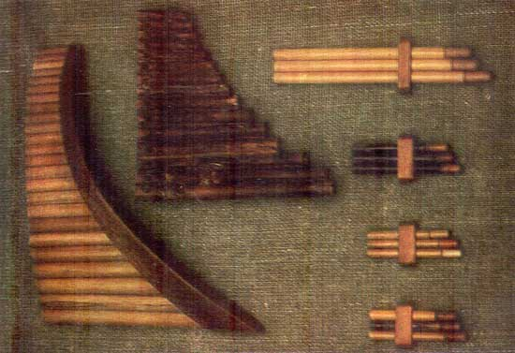
БАС, БАСОЛЯ, КОЗОБАС
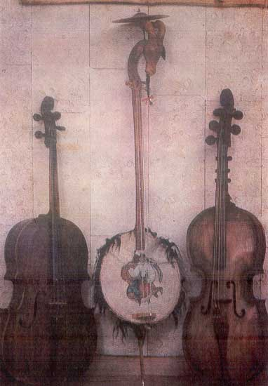
ВОЛИНКИ
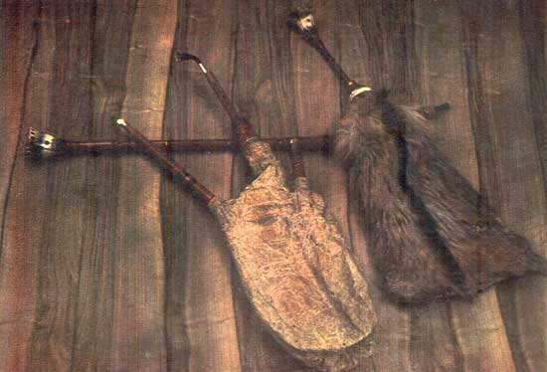
Дуда, коза, баран, міх — все це назви одного і того самого народного музичного інструмента, що відомий багатьом народам світу. Та найбільш розповсюджена його назва — волинка.
Гусла
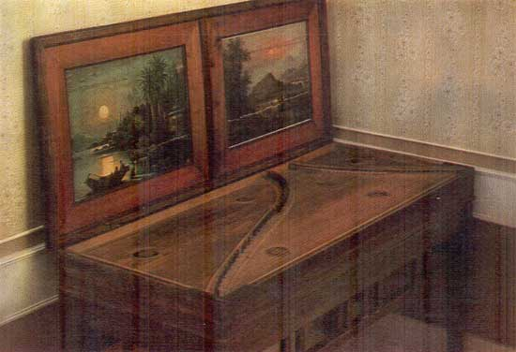
Давній струнний щипковий інструмент східних слов'ян гусла є народним музичним інструментом росіян, чехів, словаків та багатьох інших народів. Про його побутування в Київській Русі свідчить і автор «Слова о полку Ігоревім», і фрески Софійського собору.
КОБЗА, БАНДУРА
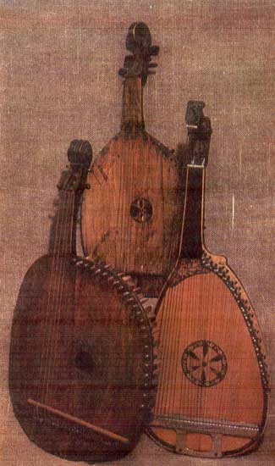
Ліра колісна
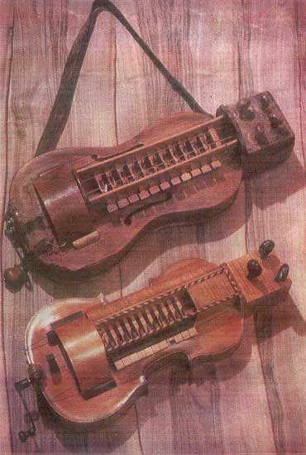

СУРМИ
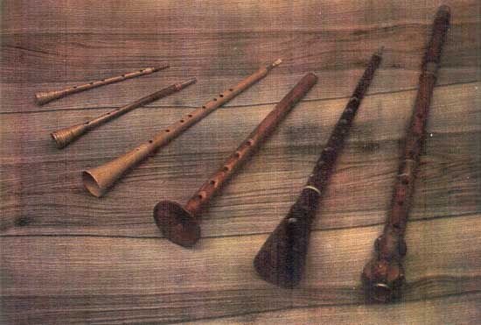

ТРЕМБІТА, РІГ, РІЖКИ
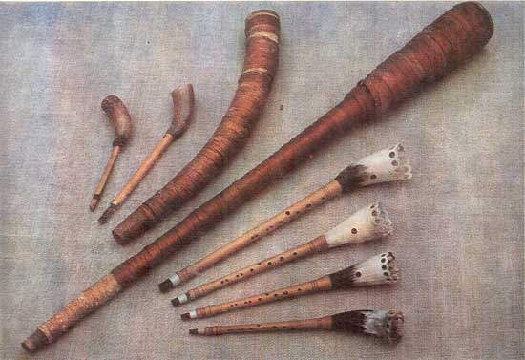
ЦИМБАЛИ
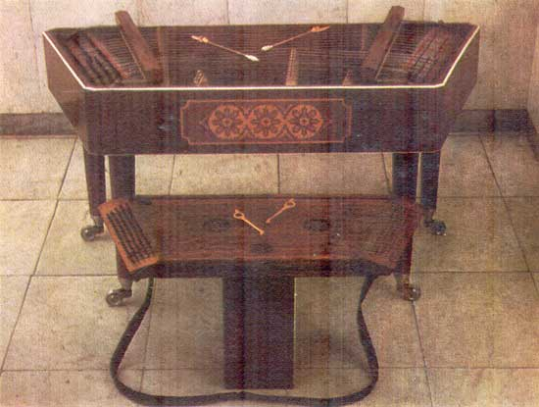
Шумові та ударні музичні інструменти
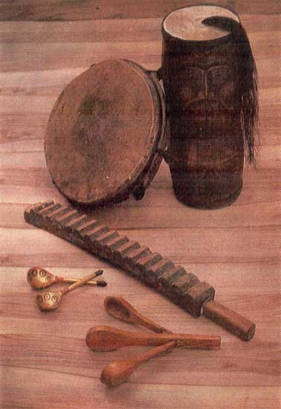

Чумак – в Україні у 15 – 19 ст. – візник і торговець, який перевозив на волах хліб, сіль, рибу та інші товари для продажу.
Бурлак – у дореволюційній Росії – робітник, що разом з іншими тяг річкове судно вгору проти течії.
Бивень – kel.
Свирілі – багатоствольна флейта.

